

|  |
| --- |
|  |

**Procesverbal i konsultimit publik pËr projekt-planin e VEPRIMIT PËR TRANSPARENCË KOMUNALE 2023-2027**

**INFORMATË RRETH NJOFTIMIT**

Duke duke u bazuar në Ligjin numër 03/L-040 për Vetëqeverisjen Lokale, Statutin e Komunës së Rahovecit Nr.1005 i datës 29.03.2017 dhe Nenit 6 pika 1.1 të Udhëzimit Administrativ (MAPL) Nr.06/2018 për Standardet Minimale të Konsultimit Publik në Komuna, Zyra për Informim në bashkëpunim me Sekretarinë e Kuvendit Komunal të Rahovecit, bën njoftimin për:

**KONSULTIM  PUBLIK**  
  
**Për Projekt-Planin e Veprimit për Transparencë Komunale 2023-2027**

**Me 02.11.2022**, është publikuar njoftimi për mbajtjen e konsultimit për **Projekt-Planin e Veprimit për Transparencë Komunale 2023-2027.** Njoftimi është publikuar në uebfaqen zyrtare të Komunës, facebookun e komunës dhe Platformën e Konsultimeve Publike. Në të njëjtën ditë janë njoftuar përmes emailit drejtorët e shkollave dhe përfaqësuesit e OJQ-ve që veprojnë në territorin e komunës së Rahovecit, ndërsa përmes rrjetit social viber janë njoftuar kryetarët e fshatrave-lagjeve të komunës dhe përfaqësuesit e OJQ-ve.

1. Publikimi në uebfaqe: <https://kk.rks-gov.net/rahovec/wp-content/uploads/sites/23/2022/11/Njoftim-publik-Plani-i-Transparences.pdf>
2. Publikimi facebook: <https://www.facebook.com/rahoveckomuna/posts/pfbid02AVGLnkhTKGFGNcR9AaxuV1Q2r562WmTxmmehakvy2W8D6xLPYmpRAsFuph3EiThal>
3. Publikimi në Platformën e Konsultimeve Publike: <https://konsultimet.rks-gov.net/viewConsult.php?ConsultationID=41592>

**Me 15.11.2022**, në uebfaqe zyrtare dhe në facebukun e komunës, është publikuar rikujtimi i njoftimit për mbajtjen e konsultimit publik, në të njëjtën ditë përmes emailit rikujtimi i njoftimit u është dërguar, drejtorëve të shkollave, OJQ-ve sportive dhe OJQ-ve kulturore. Rikujtimi i njoftimit OJQ-ve sportive, OJQ-ve kulturore dhe kryetarëve të këshillave të fshatrave dhe lagjeve u është dërguar edhe përmes rrjetit social viber.

**KONSULTIMI PUBLIK**

Më datë**: 16.11.2022** mbahet konsultimi publik në sallën e Kuvendit Komunal. Të pranishëm kanë qenë zyrtarë komunal, kryetarët e këshillave të fshatrave, drejtorë të shkollave, përfaqësues të OJQ-ve, dëshmi janë listat e nënshkrimeve.

Lajmin për mbajtjen e konsultimit mund të gjeni të publikuar në vegëzën në facebook: <https://www.facebook.com/rahoveckomuna/posts/pfbid0pm53iAhax22MA1YZCYSNVT9Utrr4WfU19rhoz2V21xbZSrfRV2gkLWyzSwrhGWPRl>

Në ueb faqe: <https://kk.rks-gov.net/rahovec/news/200049286-2/>

Konsultimi publik filloi në orën 10:00.

Konsultimin e shpalli të hapur Zyrtarja për Informim, e cila në pika të shkurtëra prezantoi Planin e veprimit për transparencë komunale, i cili ka për qëllim t’i ofroj publikut qasje të lehtë në mbikëqyrjen dhe zbatimin e politikave nga organet e komunës, duke përfshirë informimin e shpejtë, të dhëna të qasshme, publikimin e të gjitha akteve normative dhe dokumenteve me interes publik, si dhe rritjen e mundësive të pjesëmarrjes së qytetarëve në proceset vendimmarrëse.

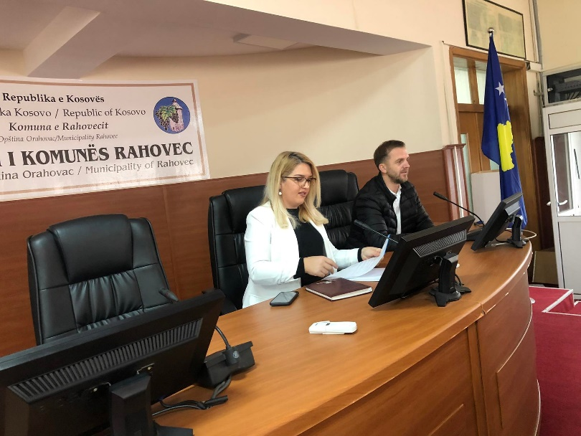**Blerta Gashi**- Përshëndetje të gjithëve, mirë se keni ardhë, sot para jush do të prezentojmë Planin e Veprimit për Transparencë Komunale 2023-2027

**Plani i Veprimit për Transparencë mundëson:**

* Prezantimi i planifikimit të punëve të organeve të vetëqeverisjes lokale me sistemet e informacionit në mënyrë që puna e organeve të administratës gjatë zhvillimit të politikave të vërtetohen dhe legjitimohen;
* Përfshirjen e qytetarëve dhe shoqërisë civile në mënyrë aktive dhe të vazhdueshme në hartimin dhe zbatimin e politikave në nivel lokal;
* Rezultatet e punës së komunave të jenë të matshme, cilësore dhe në funksion të interesave të përgjithshme të qytetarëve.

**Plani i veprimit për transparencë në mënyrë specifike do të kontribuojë që:**

* Komuna të identifikoj me kohë prioritetet për të cilat kërkohet informimi, si dhe përfshirja e qytetareve apo grupeve të interesit në proces të hartimit të politikave dhe akteve të përgjithshme;
* Të identifikoj metodat, mjetet dhe teknikat për konsultimin e qytetarëve dhe përfshirjen e tyre në procese;
* T’i evitoj praktikat e zhvillimit të dokumenteve dhe politikave pa respektim të procedurave ligjore lidhur me informimin dhe konsultimin e qytetarëve si dhe të evitoj praktikat e zhvillimit të dokumenteve dhe politikave me kosto të papërballueshme;
* Krijimin e një mjedisi të brendshëm transparent dhe llogaridhënës, duke inkurajuar bashkëpërgjegjësi të të gjithë stafit në procesin e zhvillimit, zbatimit dhe mbikëqyrjen e politikave;
* Mbajtjen e një sistemi dhe përditësim i vazhdueshëm me të dhënat e të gjitha palëve të interesit për të siguruar pjesëmarrjen e qytetarëve në pajtueshmëri me kërkesat dhe standardet ligjore;
* Ndikimin në sjelljet e punonjësve komunal në mënyrë që veprimet e ndërmarra të demonstrojnë ligjshmëri dhe integritet;

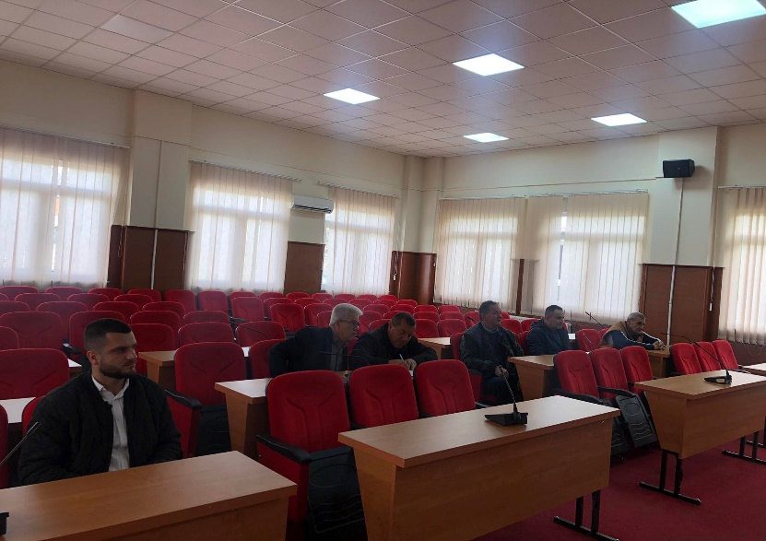

Zbatimi i Planit të veprimit për transparencë do të monitorohet në vazhdimësi me mekanizma përkatës dhe do tërishikohet periodikisht në përputhje me aktivitetet e komunës. Plani do të përmbledh në mënyrë të qartë transparencën e organeve komunale, publikimin e akteve nënligjore, *rregulloret komunale, dokumentet strategjike, vendimet e kryetarit, njoftimet për aktivitetet e komunës (ekzekutivit dhe kuvendit të komunës), takimet publike, planifikimin dhe shpenzimet buxhetore të komunës, prokurimin publik, zbatimin e standardeve të konsultimit publik, qasjen në dokumentet publike etj.*

Transparenca si parim i qeverisjes së mirë

Në një sistem demokratik funksional, informimi dhe përfshirja duhet të jenë segment vital i administrimit publik. Transparenca është komponentë kryesore e qeverisjes demokratike, e cila kërkon një hallkë të gjerë të veprimeve institucionale, si në procesin e hartimit të politikave ashtu edhe në fazën e zbatimit dhe raportimit. Rëndësia e transparencës ndikon në aspekte të shumta duke përfshirë qëndrueshmërinë ekonomike, financiare, qeverisjen e mirë, si dhe në sistemin e përgjithshëm të administratës shtetërore. Parimi i publicitetit dhe transparencës supozojnë se çdo kush ka të drejtë të dijë arsyet e nxjerrjes së një vendimi të caktuar apo veprimi të administratës. Përmes këtij parimi mundësohet hapja e administratës para shoqërisë, informimi për punën e saj mund të bëhet në mënyrë të ndryshme dhe në vëllim të ndryshëm, parim që mund të kufizohet vetëm në rastet e caktuara në legjislacionin e secilit vend. Të qenurit i hapur dhe transparent janë gjithashtu instrumente të nevojshme për shtetin e së drejtës, barazinë para ligjit, dhe përgjegjshmërinë. Si rregull i përgjithshëm, sjellja e administratës publike duhet të jetë transparente dhe e hapur, megjithëse të dhënat personale nuk duhet t’i lejohen palëve të treta.

Transparenca është një nga çështjet më me peshë në procesin e demokratizimit të shteteve dhe qeverisjes së mirë. Këtë e mundësojnë mekanizmat dhe iniciativat e qeverisjes së hapur, të cilat bëjnë që përfitimet e transparencës të jenë në shumë aspekte, përfshirë: qeverisje më e mirë, vendimmarrje më cilësore, besim më të madh publik, ulje të korrupsionit dhe shërbime publike më efektive. Transparenca përfshin rregullat mbi të drejtat e krijimit, ruajtjes, qasjes dhe përpunimit të informacionit, të cilat mund të shfrytëzohen gjatë proceseve të vendimmarrjes, por edhe për nevoja të informimit të përgjithshëm. Për më tepër, në kuptim më të gjerë transparenca nuk është vetëm informim, por përfshinë një varg procesesh dhe veprimesh të bazuara në: informacion, komunikim, pjesëmarrje, angazhim, ndërtim të konsensusit për zgjidhjen e problemeve, raportim dhe llogaridhënie.

A ka dikush ndonjë koment rreth këtij Plani?

Nëse jo ju faleminderit për pjesëmarrjen tuaj!

Konsultimi përfundoi në orën: 10:30

**Blerta Gashi**

______________

Zyrtare përgjegjëse për koordinimin e konsultimeve publike